Подъём ГВК на 1.01.2008г. Вариант 2А
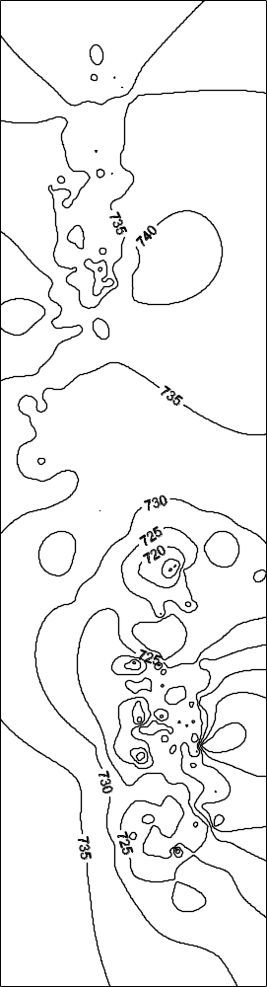
Рис.

